Лекция 5. РАСЧЕТ ПАРАМЕТРОВ АВТОНОМНЫХ СОЛНЕЧНЫХ ЭЛЕКТРОСТАНЦИЙ

Цель лекции: Научить рассчитывать автономную солнечную электростанцию: оценку нагрузки и солнечного ресурса, подбор и размерность ФЭМ, контроллера (PWM/MPPT), инвертора и АКБ, а также проверку энергетического баланса и надёжности.

Содержание
5.1 Выбор концентраторов и систем слежения
5.2 Расчет параметров автономной электростанции на фотоэлектрических преобразователях

5.1 Выбор концентраторов и систем слежения
Для автономного электроснабжения на основе использования энергии солнечного излучения наиболее приемлемыми являются фотоэлектрические преобразователи, которые могут иметь фиксированный или следящий фотоприемник без концентратора или с концентратором солнечного излучения. Кроме того, они могут отличаться типом концентратора и точностью системы слежения. Все эти варианты имеют различные технико-экономические показатели и, следовательно, различную эффективность. Причем без соответствующего анализа нельзя отдать предпочтение какому-то конкретному варианту.
Предлагается наиболее эффективным считать вариант, имеющий наибольшую конкурентоспособность. Конкурентоспособность определяется стоимостью получаемой электроэнергии и надежностью получения этой электроэнергии. Для сравнения этих показателей необходимо добиться равенства одного из них, например, надежности. Причем показатель надежности должен быть на очень высоком уровне, так как при низкой надежности энергообеспечения эффективности вариантов сглаживаются.
Наибольшую надежность будет иметь вариант с дублированием солнечной электростанции топливной электростанцией. Однако если учесть общую стратегию развития энергетики (отказ от применения углеводородного ископаемого топлива), то дублирование топливной электростанцией может рассматриваться, как промежуточный вариант, а более перспективным будет солнечная электростанция с аккумулированием электроэнергии. Кроме того, необходимо рассмотреть возможностьповышения эффективности использования фотоэлектрических преобразователей за счет концентрирования солнечного излучения.
Стоимость концентраторов и систем слежения соизмеримы, кроме того системы слежения требуют собственных затрат электроэнергии, со измеримой с нагрузкой. Это обусловливает задачу отыскания наиболее эффективного варианта автономной солнечной электростанции.
Учитывая, что тип концентратора не только диктует требования к системе слежения, но определяет и площадь батареи фотоэлектрических преобразователей, целевую функцию в рамках поставленной задачи можно представить в следующем виде:

$\frac{С_{К}+ С_{СЛ}+ С_{ФЭП}}{W}→min$ (5.1)

где С_{К}, С_{СЛ}, С_{ФЭП} – соответственно стоимость концентраторов, системы слежения и батареи ФЭП, руб.;
W – вырабатываемая за равный период электроэнергия, кВт.ч.

Стоимость концентраторов практически не зависит от его главного угла (предельного угла попадания лучей света), а зависит только от их типа. Стоимость системы слежения в первом приближении можно принять пропорциональной суточному количеству шагов наведения. Стоимость фотоэлектрических преобразователей пропорциональна их площади. Если принять площадь батареи фотоэлектрических преобразователей для всех вариантов одинаковой, например, равной 1 м ², то из целевой функции (5.1) можно исключить последнее слагаемое, но при этом будет различно количество вырабатываемой энергии, так как параболические концентраторы способны собирать и часть рассеянного солнечного излучения, которое может преобразовываться в дополнительную электроэнергию.
Вырабатываемая солнечной электростанцией энергия может быть определена по формуле:
$W= \int_{0}^{t}{N_{c}}η_{c}tdt$ (5.2)

Или переходя от интегрирования к дискретному суммированию (что соответствует метеорологическим данным), получаем:

$W= \sum{\left(N_{Cj} η_{Cj}t_{j}\right)}$ (5.3)

Здесь N_{Cj} – интенсивность солнечного излучения в фокусирующей плоскости, кВт/м²;
η_{Cj} – к.п.д. батареи ФЭП при j-той интенсивности;
t_{j} – продолжительность периода с j-той интенсивностью, час;
w – электроэнергия, получаемая с единичной площади батареи фотоэлектрических преобразователей, кВт.ч/м².
В формуле(5.3) наибольшую трудность представляет определение к.п.д. батареи фотоэлектрических преобразователей в зависимости от ее облученности. Известна следующая зависимость к.п.д. от степени концентрации и температуры /7, 11/:

$η_{с}= η_{0}\left(1+β\ln{K}\right)\left(1-χ∆Τ\right)$ (5.4)

где: η₀ – к.п.д. ФЭП без концентратора;
β – коэффициент, соответствующий однократному солнечному излучению;
χ – температурный градиент, зависящий от типа концентратора град– ¹;
ΔТ – приращение температуры в результате концентрации солнечного излучения, град.
Применение зависимостей (5.3) и (5.4) дает приблизительные результаты, так как не учитывается неравномерное облучение фотоэлектрических преобразователей при использовании параболических концентраторов. Тем не менее, если угол фокона не превышает 30 ^{о}, расчет достаточно точен и может использоваться при выборе варианта системы электроснабжения. Система слежения при таком угле должна обеспечивать изменение параметров наведения 3 раза в сутки.
С учетом особенностей концентраторов расчетным путем получено, что параболические концентраторы с апреля по октябрь позволяют получить с 1 м² кремниевых фотоэлектрических преобразователей 3650 Вт.часов электроэнергии постоянного тока, в то время, как концентраторы первого порядка 2900 Вт.часов /6/. То есть, применение параболических концентраторов позволяет получить на 26% больше электроэнергии постоянного тока.
На основании полученных данных и осредненных стоимостных показателей элементов солнечной электростанции были проведены сравнительные предварительные расчеты для различных вариантов (рисунки 5.1, 5.2) из которых следует, что наиболее конкурентоспособным вариантом является система слежения с трехкратным наведением и параболическими концентраторами. При этом принято, что стоимость системы слежения с параболическими концентраторами составляет 0,8 – 0,2 от стоимости системы слежения с концентраторами прямого излучения.

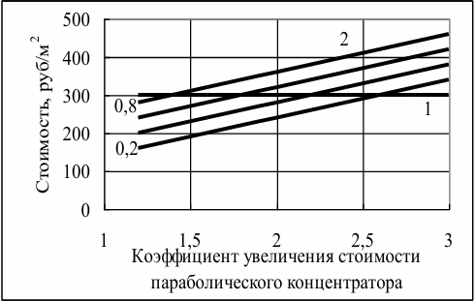
Рисунок 5.1. Стоимость системы концентрирования и слежения
1 – концентраторы первого порядка,
2 – параболические концентраторы

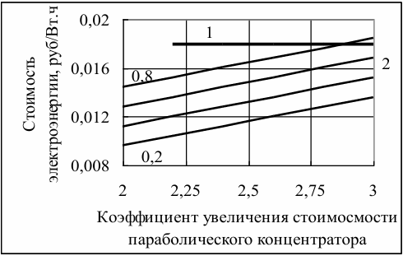
Рисунок 5.2. Стоимость электроэнергии
- – концентраторы первого порядка,
- – параболические концентраторы

Как следует из проведенного анализа стоимость электроэнергии (без учета стоимости фотоэлектрических преобразователей и аккумуляторов) с параболическими концентраторами и системой слежения с трехкратнымнаведением более конкурентоспособна по сравнению с концентраторами прямого солнечного излучения.
Однако, учитывая возможные ошибки при вычислении получаемой электроэнергии, обусловленные влиянием местного перегрева фотоэлектрических преобразователей при концентрировании рассеянного солнечного излучения, был проведен сравнительный эксперимент, в ходе которого были установлены энергетические характеристики альтернативных систем концентрирования и слежения. В результате было установлено, что применение концентраторов первого порядка позволяет получить за летний (наиболее эффективный) период 2050 Вт.ч, а применение концентраторов второго порядка 2370 Вт.ч. То есть, тенденция увеличения во втором случае сохраняется, но прибавка составляет только 16%. Разница в стоимости электроэнергии при этом находится в интервале 35 – 3%.
Учет стоимости батарей фотоэлектрических преобразователей и акку- муляторов (собственно стоимости солнечной электростанции) снижает экономию в 2 – 5 раз, то есть переводит экономию в разряд не значительной, находящейся в пределах ошибки. То есть, системы концентрирования с этой точки зрения практически равнозначны.
Но так как концентраторы первого порядка требуют практически не- прерывного перемещения, их применение влечет значительное увеличение потребления электроэнергии на привод системы слежения. Кроме того, кон- центраторы первого порядка имеют бόльшую поверхность и парусность, что требует повышенных мощностей для их перемещения. В некоторых случаях расход электроэнергии на привод системы слежения может быть соизмерим с электроэнергией, потребляемой полезными электроприемниками.
В этой связи, рекомендуется на объектах с установленной мощностью до 500 Вт не применять концентрирующие системы, на объектах с установленной мощностью 500 – 1000 Вт применять концентраторы первого порядка, на объектах с установленной мощностью более 1000 вт применять концентраторы второго порядка

5.2 Расчет параметров автономной электростанции на фотоэлектрических преобразователях
Задачу использования солнечной электростанции для автономного электроснабжения небольших сельских потребителей можно сформулировать следующим образом: необходимо обеспечить электроснабжение потребителя, имеющего случайный график нагрузок, от источника энергии случайной мощности при минимальных затратах, при ограничении – электроснабжение на основе солнечной электростанции должно быть не менее надежно, чем традиционное.
Суточное электропотребление какого-либо абстрактного объекта можно представить графиком (рисунок 5.3).
Для удовлетворения потребности в электроэнергии можно либо использовать источник электроэнергии мощностью, обеспечивающей суточное энергопотребление (если позволяет график нагрузки), либо использовать источник меньшей мощности, но с аккумулированием энергии в периоды провала нагрузки и с отдачей аккумулированной энергии в часы пиковой нагрузки. Так как стоимость аккумуляторов априорно меньше стоимости солнечной электростанции на фотоэлектрических преобразователях, и солнечное излучение отсутствует в ночные часы, то второй вариант в соответствии с поставленной задачей будет предпочтительнее.
Если мощность источника энергии постоянна, то, при аккумулировании энергии в периоды провалов, генерируемую мощность можно выбрать из условия /5, 6/:
$\sum{\left(N_{Г}-N_{Пj}\right)t_{1j}η_{A}= \sum{\left(N_{Пi}-N_{Г}\right)t_{2i}}}$ (5.5)
где: N_{Г} – генерируемая мощность, кВт;
N_{1j} – мощность потребителя в j-тый период, меньшая, чем генерируемая мощность, кВт;
N_{2i} – мощность потребителя в i-тый период, большая, генерируемая мощность, кВт;
t_{1j} – продолжительность j-того периода, час;
Мощность, кВт
t_{2i} – продолжительность i-того периода, час;
η_{A} – к.п.д. аккумулятора энергии.

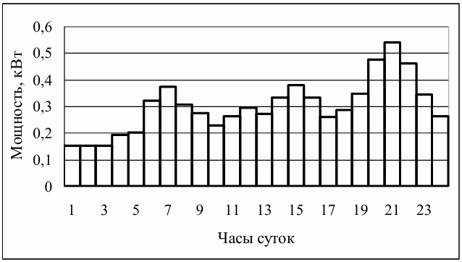
Рисунок 5.3. График нагрузки абстрактного объекта электропотребления

В уравнении (5.5) левая часть представляет собой избыточную энергию, которая может быть аккумулирована. К.п.д. аккумулятора учитывает, что в последующем в пиковую нагрузку можно выдать только часть аккумулированной энергии.
Уравнение (5.5) является трансцендентным и его следует решать графически относительно генерируемой мощности. На рисунке 5.4 показан пример такого решения для приведенной абстрактной нагрузки для летних месяцев при ηA = 0,7 и среднегодовом поступлении солнечной энергии в этот период на территории Ростовской области.

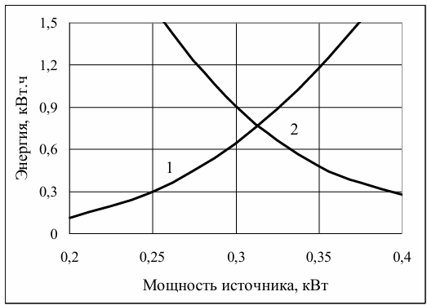
Рисунок 5.4. Графическое решение уравнения (5.5) 1 – левая часть,
2 – правая часть
В приведенном примере минимальная мощность источника энергии должна быть равной 0,32 кВт.
Для удовлетворения ограничения целевой функции необходимо учитывать особенность поступления солнечной энергии, которая определяет мощность генерируемой ФЭП электроэнергии при случайной интенсивности солнечного излучения. С учетом этого вероятностью энергообеспечения будет вероятность того, что энергии солнечного излучения будет достаточно для удовлетворения потребностей в получаемой электроэнергии. Минимальное значение мощности батареи фотоэлектрических преобразователей при этом можно определить из равенства /5, 6/:

$\sum{\left(N_{Фj}-N_{1j}\right)t_{1j}η_{A}= \sum{\left(N_{2i}-N_{Фi}\right)t_{2i}}}$ (5.6)

где: NФj – мощность батареи фотоэлектрических преобразователей в j тый период, превышающая мощность потребителя в этот же период, кВт;
NФi – мощность батареи фотоэлектрических преобразователей в i тый период, меньшая мощности потребителя в этот же период, кВт.

Учитывая, что мощность фотоэлектрического преобразователя определяется из условия:
$N_{Ф}= N_{C}F_{Ф}η_{Ф}$ (5.7)

уравнение (5.6) можно записать в следующем виде:

$\sum{\left(N_{Cj}F_{Ф}η_{Ф}-N_{1j}\right)t_{1j}η_{A}= \sum{\left(N_{2i}-N_{Cі}F_{Ф}η_{Ф}\right)t_{2i}}}$ (5.8)
Здесь:
NСj – удельная мощность солнечного излучения в j-тый период, кВт/м2;
FФ – площадь батареи фотоэлектрических преобразователей, м2;
ηФ – к.п.д. батареи фотоэлектрических преобразователей.

Уравнение (5.10) относительно площади батареи фотоэлектрических преобразователей также решается графически. На рисунке 5.5 показан пример такого решения для прежней нагрузки приследящей системе батареи фотоэлектрических преобразователей без концентраторов. По лученная в результате этого площадь батареи фотоэлектрических преобразователей равна 58 м2, что обеспечивает вероятность энергообеспечения не менее 0,9. Как видно с увеличением вероятности энергообеспечения площадь батареи фотоэлектрических преобразователей растет.

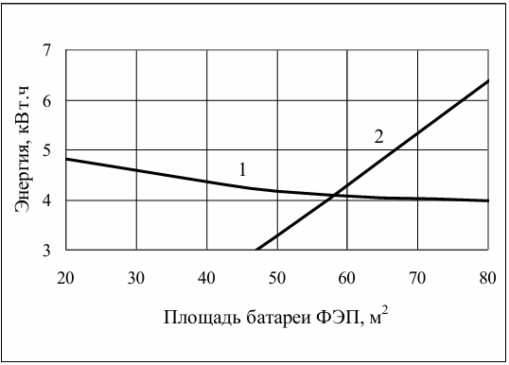
Рисунок 5.5. Решение уравнения (5.8) при вероятности энергообеспечения 0,9
1 – левая часть, 2 – правая часть

Определенная таким образом площадь батареи фотоэлектрических преобразователей будет достаточной для зарядки аккумуляторов и питания нагрузки с заданной вероятностью энергообеспечения в течение расчетного периода. То есть, расчетная площадь фотоэлектрических преобразователей способна в летнее время обеспечить заданную нагрузку в течение 1990 часов, что составляет 0,9 от расчетного периода. В остальное время (220 часов) нагрузка будет удовлетворяться не менее, чем на 50%. Емкость аккумуляторов при этом можно определить из соотношения /5, 6/:

$C_{A}= \sum{\frac{\left(N_{2i}-N_{Cі}F_{Ф}η_{Ф}\right)t_{2i}}{U_{H}}}$ (5.9)

где $C_{A}$ – емкость аккумуляторной батареи, А.ч.;
$U_{H}$ – номинальное напряжение потребителя, В.
Таким образом, для данного примера (при вероятности энергообеспечения 0,9) площадь фотоэлектрических преобразователей должна быть 60 м2, а емкость батареи аккумуляторов (при напряжении потребителей $U_{H}$= 220 В) 20 А.ч, или общая емкость аккумуляторов 380 А.ч.

Контрольные вопросы:
1. По какому критерию выбираются концентраторы и системы слежения?
2. В чем отличие методик выбора топливной электростанции и солнечной электростанции на фотоэлектрических преобразователях?
3. Чем обусловлен дефицит электроэнергии, вырабатываемой солнечной электростанцией?
4. Почему уравнеие энергетического баланса решается графически?
5. Как будут изменяться левая и правая части уравнения энергетического баланса для солнечной электростанции при увеличении площади батарей фотоэлектрических преобразователей?
6. Как будет изменяться расчетная площадь фотоэлектрических преобразователей при увеличении надежности электроснабжения?
7. Как будет изменяться расчетная емкость аккумуляторных батарей при увеличении надежности электроснабжения?
8. Почему для электроснабжения передвижных пасек солнечные электростанции являются наиболее приемлемыми?
9. Как изменится площадь батарей фотоэлектрических преобразователей при применении концентраторов солнечного излучения?
10. Как изменится емкость аккумуляторов при применении концентраторов солнечного излучения?

